Ofício Vereador Nº 158/2023

São Roque, 23 de janeiro de 2023.

Prezada Senhora,

Venho, por meio deste, solicitar providências com relação ao terreno pertencente à prefeitura, localizado ao lado da escola Horácio Manley Lane.
Constantemente a Prefeitura realiza campanhas e notifica proprietários para que limpem seus terrenos. Entretanto, não tem dado bons exemplos de como manter o terreno limpo e roçado. Como podemos observar pelas fotos anexas, uma de suas propriedades encontra-se totalmente tomada pelo mato alto e vegetação crescida.
Assim, pede-se limpeza do terreno a fim de evitar transtornos, acidentes e proliferação de insetos e animais peçonhentos (que podem invadir as casas vizinhas e atacar crianças, adolescentes e funcionários da escola).
Na certeza de que dispensará especial atenção a este Ofício, desde já agradeço.

Atenciosamente,

Rogério Jean da Silva
(Cabo Jean)
Vereador

À
Ilustríssima Senhora
ENGª MARINA MAGALHÃES
MD. Diretora do Departamento de Obras da Prefeitura da Estância Turística de
São Roque – SP

PROTOCOLO Nº CETSR 23/01/2023 - 09:25 709/2023/AH


PROTOCOLO Nº CETSR 23/01/2023 - 09:25 709/2023/AH
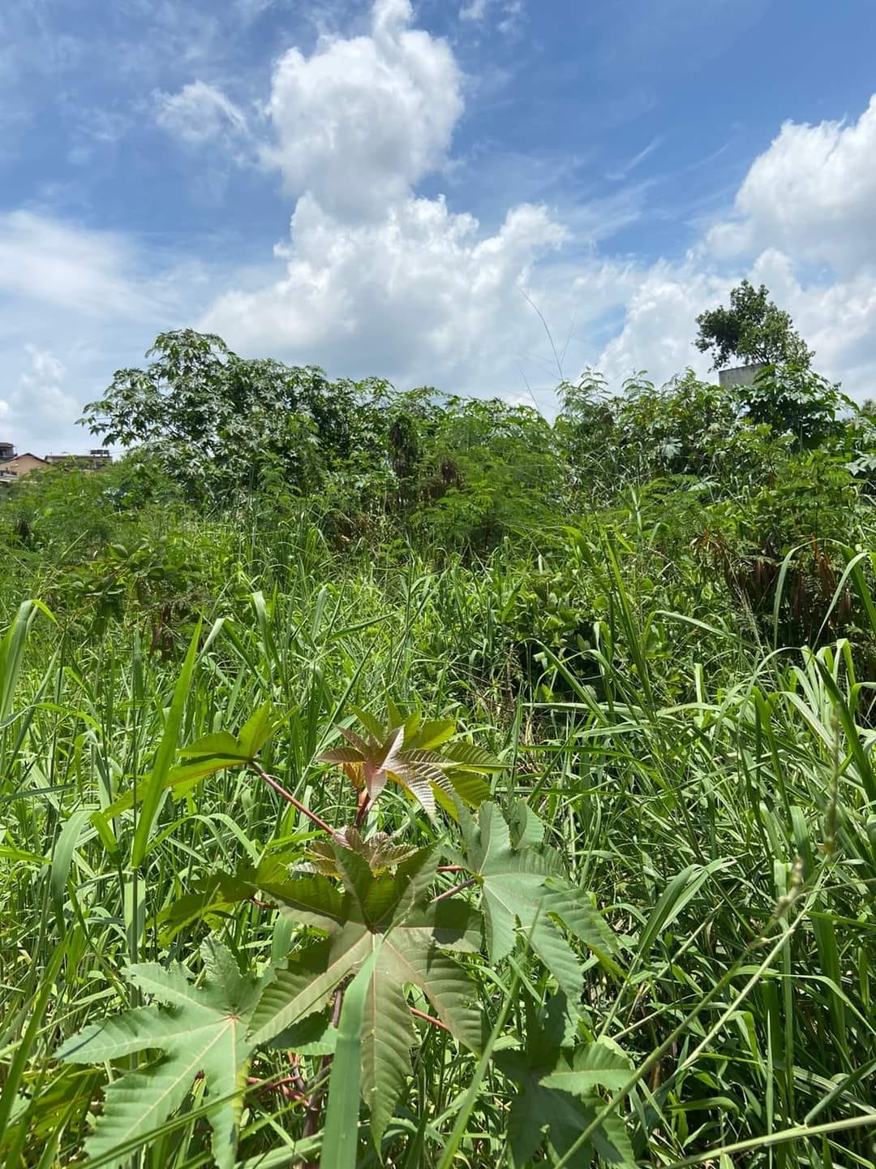
PROTOCOLO Nº CETSR 23/01/2023 - 09:25 709/2023/AH

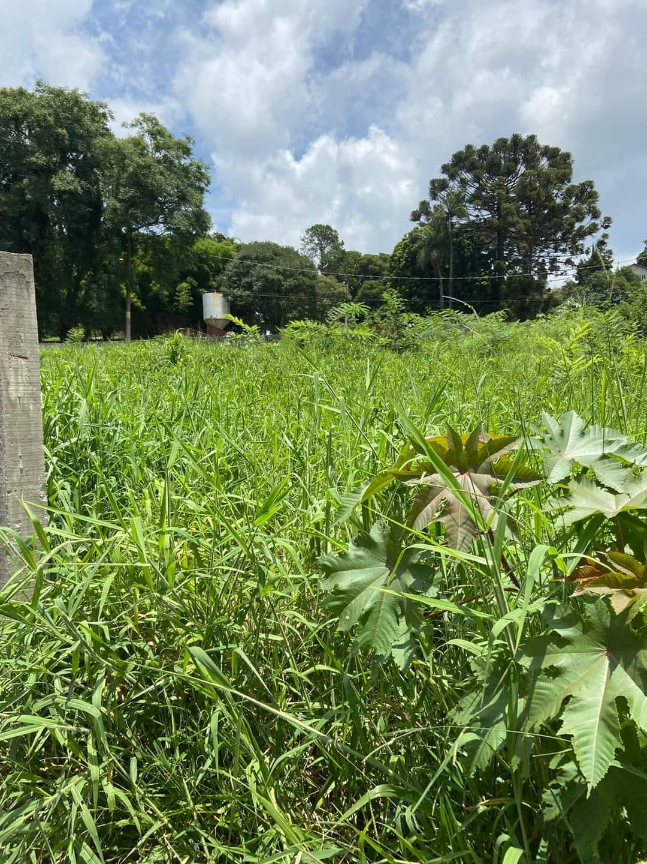
PROTOCOLO Nº CETSR 23/01/2023 - 09:25 709/2023/AH

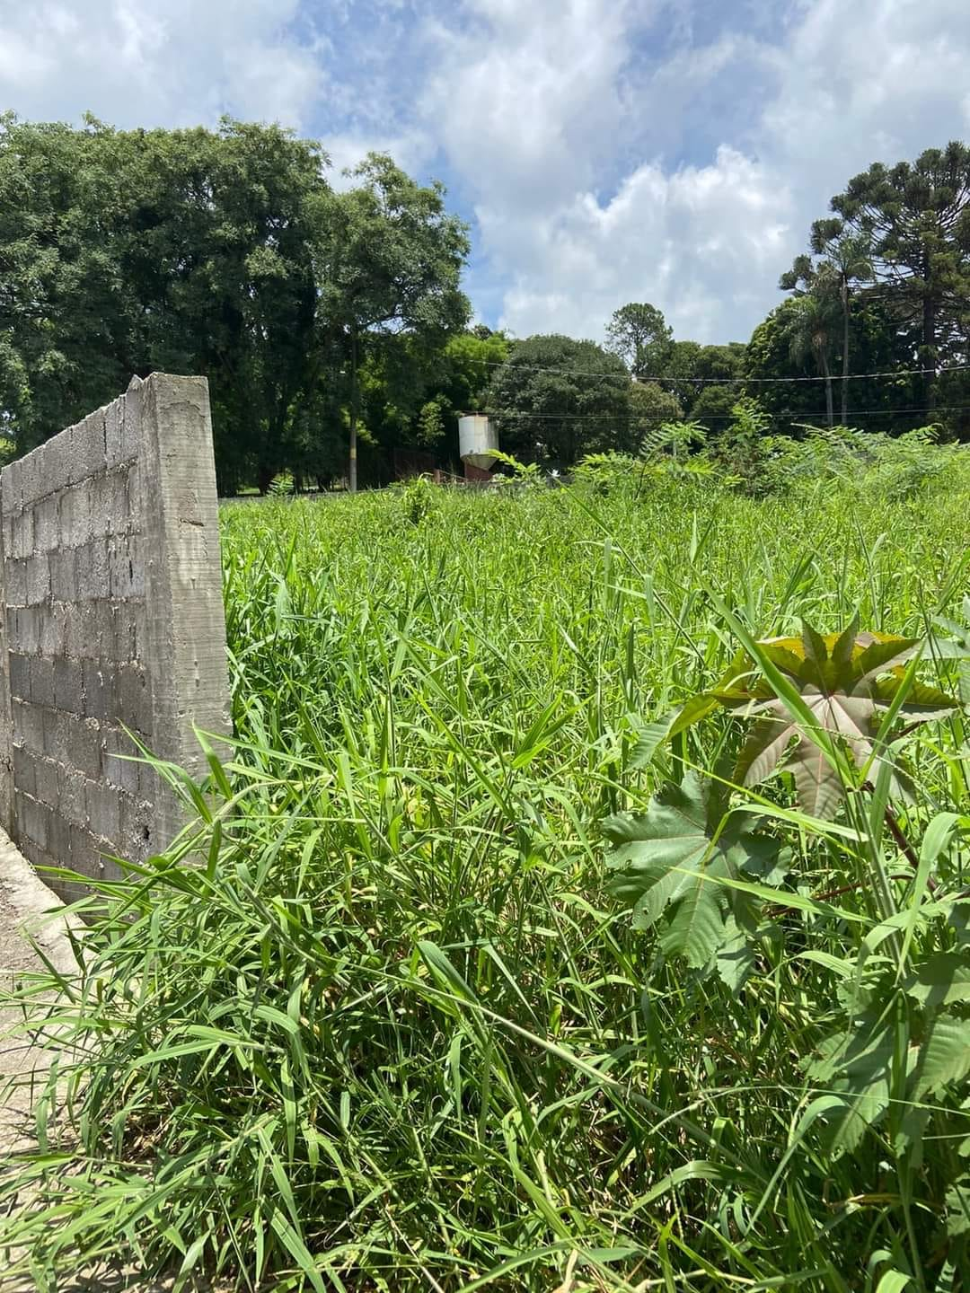
PROTOCOLO Nº CETSR 23/01/2023 - 09:25 709/2023/AH

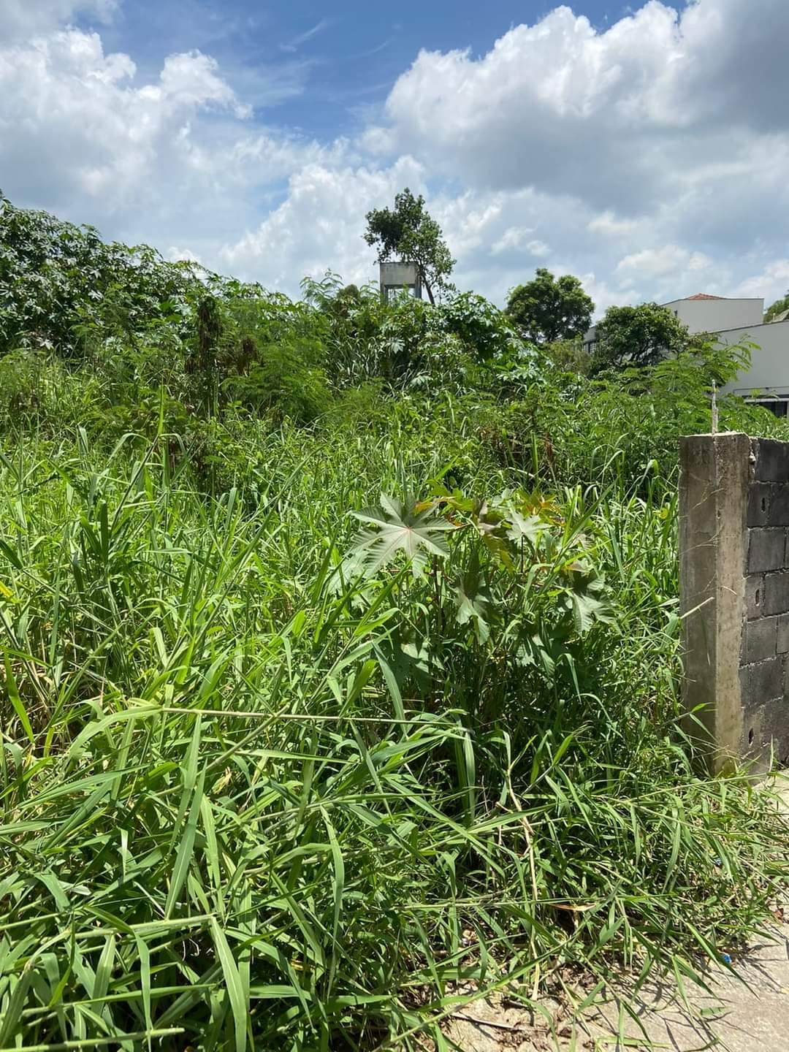
PROTOCOLO Nº CETSR 23/01/2023 - 09:25 709/2023/AH

PROTOCOLO Nº CETSR 23/01/2023 - 09:25 709/2023/AH

